邕江防洪堤南宁伶俐通用机场（一期）段工程
环境影响评价公众参与说明书

建设单位：南宁产投通用航空有限公司
编制时间：二〇二〇年三月

目 录

1 概述 - 1 -
2 首次环境影响评价信息公开情况 - 1 -
2.1 公开内容及日期 - 1 -
2.2 公开方式 - 2 -
2.3 公众意见情况 - 4 -
3征求意见稿公示情况 - 4 -
3.1 公示内容及时限 - 4 -
3.2 公示方式 - 4 -
3.3 查阅情况 - 8 -
3.4 公众提出意见情况 - 8 -
4 公众意见处理情况 - 9 -
5 其他 - 9 -
5.1 存档备查情况 - 9 -
6 诚信承诺 - 9 -

1 概述
根据《环境影响评价公众参与办法》（2018部令 第4号）的相关要求，南宁产投通用航空有限公司在邕江防洪堤南宁伶俐通用机场（一期）段工程环境影响评价报告书编制期间进行了相关公众参与调查和项目评价信息的公示。
项目公示主要包括以下过程：
（1）在委托环境影响评价单位后7日内，于2019年11月21日在南宁产投通用航空有限公司官方网站上对建设项目的名称及概要、项目建设单位及其联系方式、环评单位及其联系方式、环境影响评价工作程序及主要工作内容、征求公众意见的主要事项、公众提出意见的主要方式等信息进行公示，公示时间为10个工作日。
（2）在环境影响报告书征求意见稿完成后，于2020年2月25日在南宁产投通用航空有限公司官方网站上对项目概况、环评报告书征求意见稿获取、征求意见的公众范围、公众意见表的网络链接、公众提出意见的具体形式、公众提出意见的起止时间以及联系方式等信息进行公示，公示时间为10个工作日。
（3）在环境影响报告书征求意见稿网上公示后，于2020年2月27日、28日在广西日报进行项目信息报纸公示，同时在可能受项目建设影响的村屯张贴公示。

2 首次环境影响评价信息公开情况

2.1 公开内容及日期
我单位于2019年11月21日委托广西博环环境咨询服务有限公司承担邕江防洪堤南宁伶俐通用机场（一期）段工程环境影响评价报告书的编制工作。在委托后7个工作日内，在南宁产投通用航空有限公司官方网站上进行了本项目环境影响评价的第一次公众参与网络公示。公示主要内容为：
（1）建设项目的名称及概要；
（2）项目建设单位及其联系方式；
（3）环评单位及其联系方式；
（4）环境影响评价工作程序及主要工作内容；
（5）征求公众意见的主要事项；
（6）公众提出意见的主要方式。
公示时间为10个工作日，首次信息公告流程及内容满足《环境影响评价公众参与办法》（2018部令 第4号）相关要求。

2.2 公开方式

2.2.1 网络
本项目建设地点位于南宁市青秀区伶俐镇，南宁产投通用航空有限公司官方网站属于建设单位网站，因此本项目选取在南宁产投通用航空有限公司官方网站对本项目进行第一次公示，已便于公众对本项目进行了解。
公示网址：http://www.nntonghang.com/notice/details/124
网络公示内容见图2-1。

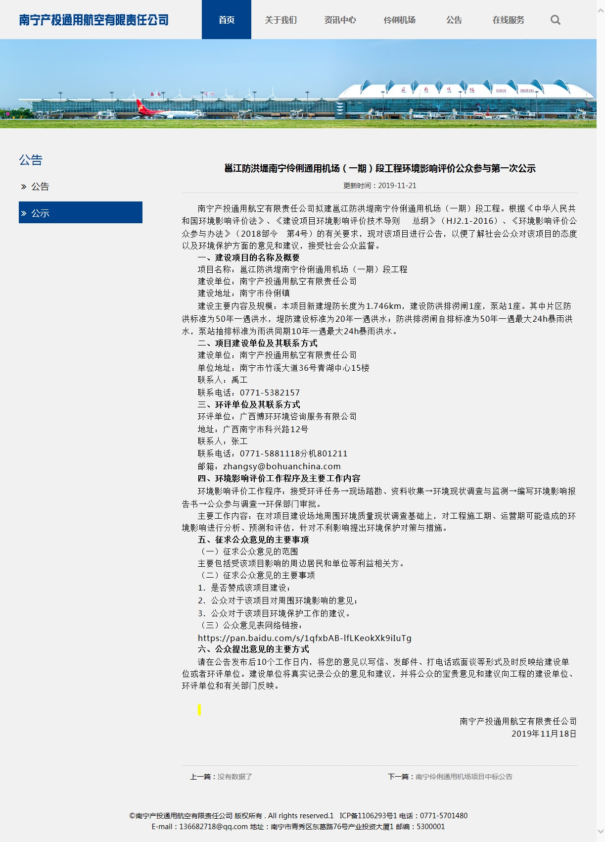
图2-1 第一次公示网络截图

2.2.1 其他
本项目第一次公示处除采用网络公示的方式外，同样在独岭村、咘蒙村等可能受建设项目影响的村屯进行了一次公示张贴。张贴情况见图2-2。
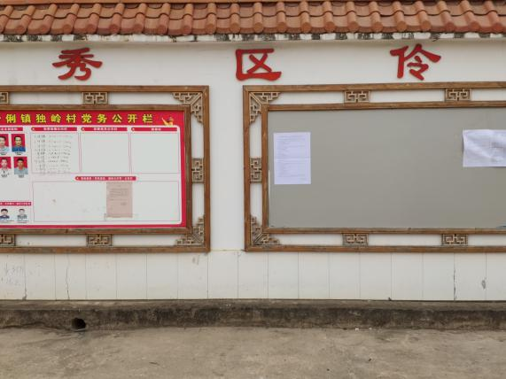 | 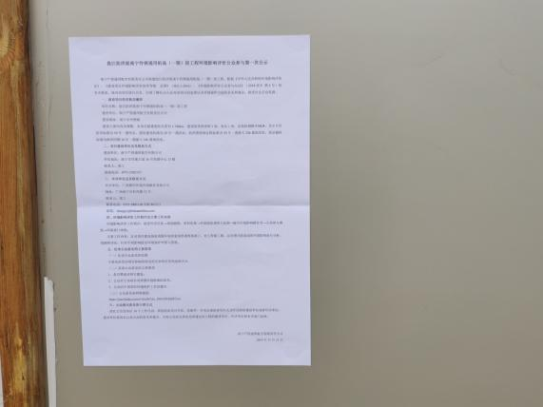
独岭村一次公示张贴
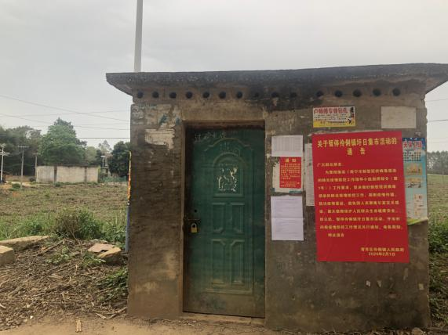 | 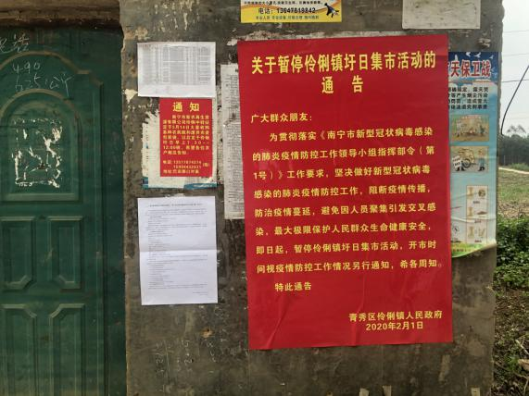
咘蒙村一次公示张贴
图2-2 一次公示张贴情况

2.3 公众意见情况
首次信息公开时限内，未接到公众以任何形式提出的反馈。

3征求意见稿公示情况

3.1 公示内容及时限
本单位在环境影响报告书征求意见稿完成后于2020年2月25日在南宁产投通用航空有限公司官方网站上进行了本项目环境影响评价的第二次公众参与网络公示。公示主要内容为：
（1）项目概况；
（2）环评报告书征求意见稿获取；
（3）征求意见的公众范围；
（4）公众意见表的网络链接；
（5）公众提出意见的具体形式；
（6）公众提出意见的起止时间；
（7）联系方式。
公示时间为10个工作日，公告流程及内容满足《环境影响评价公众参与办法》（2018部令 第4号）相关要求。

3.2 公示方式

3.2.1 网络
本单位于2020年2月25日在南宁产投通用航空有限公司官方网站对本项目进行第二次网络公示。公示网址为（http://www.nntonghang.com/notice/details/125），公示内容见图3-1。
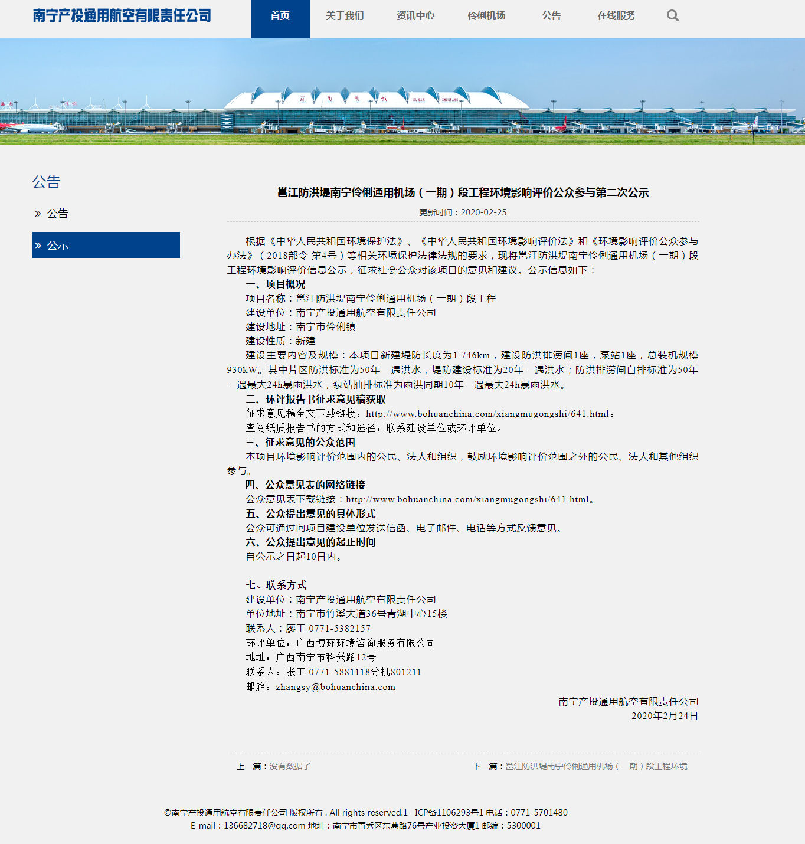
图3-1 第二次公示网络截图

3.2.2 报纸
《广西日报》为广西具有相当影响力及普及率的报刊，同时也是本项目所在地公众易于接触的报纸，因此本单位选取《广西日报》对本项目进行报纸公示。
本单位于2020年2月27日、28日通过广西日报对项目进行了两次公示，公开项目建设概况及项目其他信息获取途径。公示内容见图3-2~图3-3。
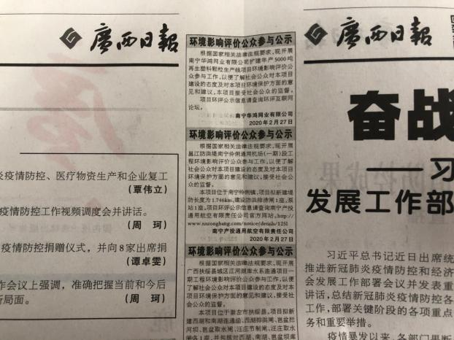 | 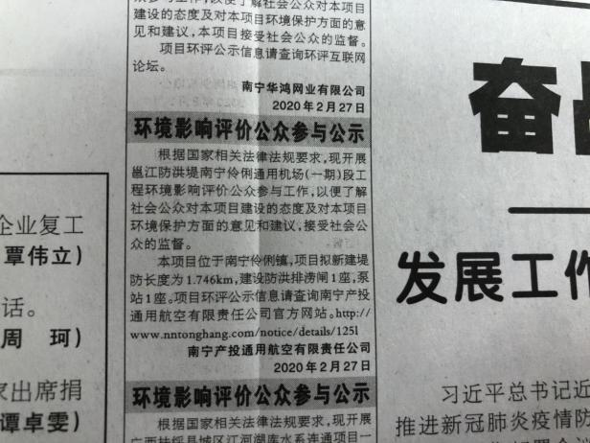
图3-2 第一次报纸公示

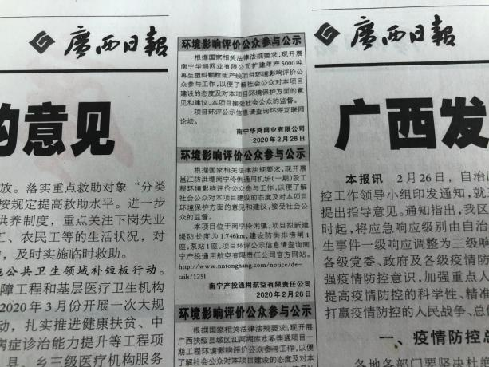 | 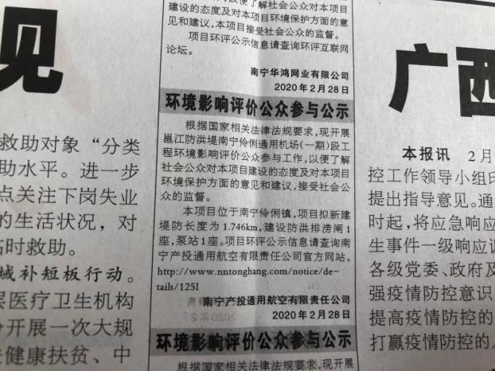
图3-3 第二次报纸公示

3.2.3 张贴
本单位在项目环境影响报告书征求意见稿公示期间对可能受项目建设影响的各村屯公开栏内张贴公告。公示情况见图3-4。
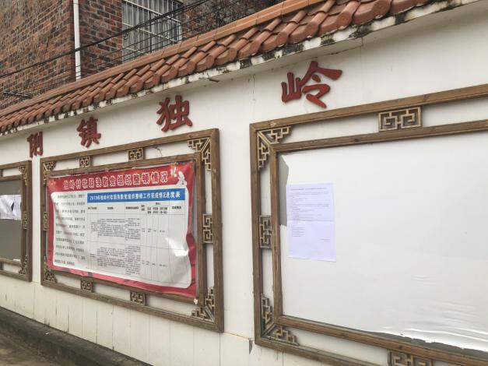 | 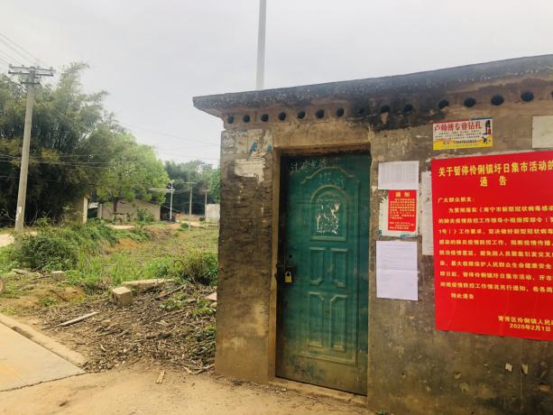
独岭村 | 咘蒙村
图3-4 张贴情况

3.3 查阅情况
在环境影响报告书征求意见稿公示期间，公众可通过本单位发布公告的网址（http://www.bohuanchina.com/xiangmugongshi/641.html）上获取征求意见稿及公众意见表。公众通过填写公众意见表，以电子邮件、信函等方式反馈给建设单位或环评单位。

3.4 公众提出意见情况
从环境影响报告书征求意见稿公示发布至收集意见的截至日期，均未收到公众以电话、信件或电子邮件等任何形式发回的反馈意见。

4 其他公众参与情况
无

5 公众意见处理情况
本项目在南宁产投通用航空有限公司官方网站公示期间、广西日报公示期间以及现场张贴公示期间，均未收到公众以电话、信件或电子邮件等任何形式发回的反馈意见。
建设单位承诺会与设计单位一起，严格做好工程建设环保措施，以尽可能减小对周围环境的影响。

6 其他

6.1 存档备查情况
公众参与公示期间的网站页面截图、刊登公示信息的报纸、建设项目环境影响评价公众意见表、张贴公告拍摄照片电子版等均存档于南宁产投通用航空有限公司备查。

7 诚信承诺
我单位已按照《办法》要求，在邕江防洪堤南宁伶俐通用机场（一期）段工程环境影响报告书编制阶段开展了公众参与工作，在环境影响报告书中充分采纳了公众提出的与环境影响相关的合理意见，并按照要求编制了公众参与说明。
我单位承诺，本次提交的《邕江防洪堤南宁伶俐通用机场（一期）段工程环境影响评价公众参与说明》内容客观、真实，未包含依法不得公开的国家秘密、商业秘密、个人隐私。如存在弄虚作假、隐瞒欺骗等情况及由此导致的一切后果由南宁产投通用航空有限公司承担全部责任。

承诺单位：南宁产投通用航空有限公司
承诺时间：2020年3月16日

